**HaLáli Kft.**

**Rövid leírás:**

HaLáli Kft. A weboldal egy villanyszerelési anyagokat tartalmazó webshop, melyen a felhasználók termékeket, eszközöket és mindenféle anyagokat rendelhetnek. Szükség esetén, szakmai tanácsadásra is lehetőség van. A weboldal tartalmaz egy külön oldalt, amin a látogatók a villanyszerelés alapjait megtanulhatják. Az oldal tartalmaz egy kalkulátort is amivel, például az elektromos vezeték veszteségét és feszültség esését tudják kiszámolni, a keresztmetszet ellenében.

**A főoldal tervezett kinézetét az alábbi fotó szemléltei:**

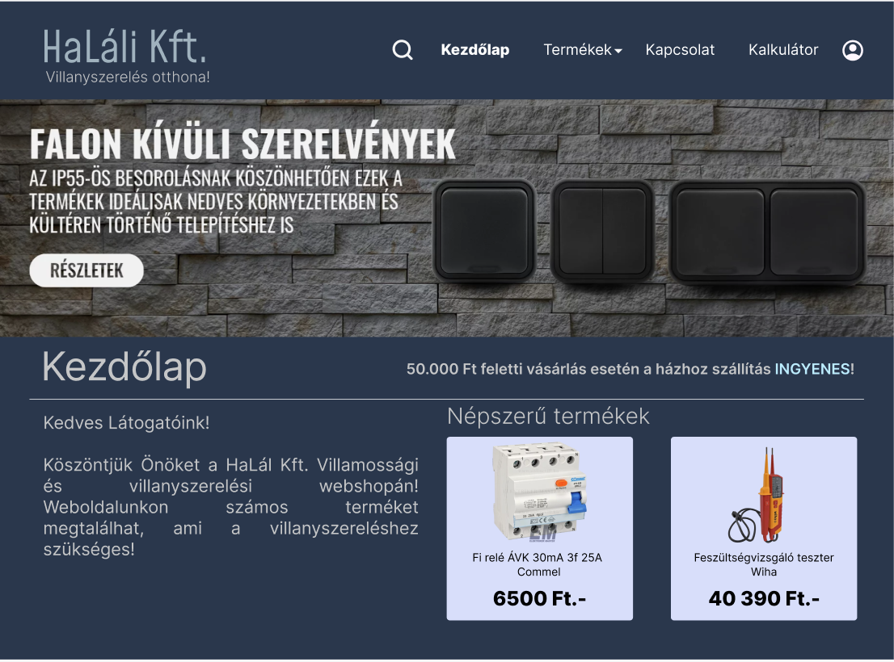

**Adatbázis tervezet:**

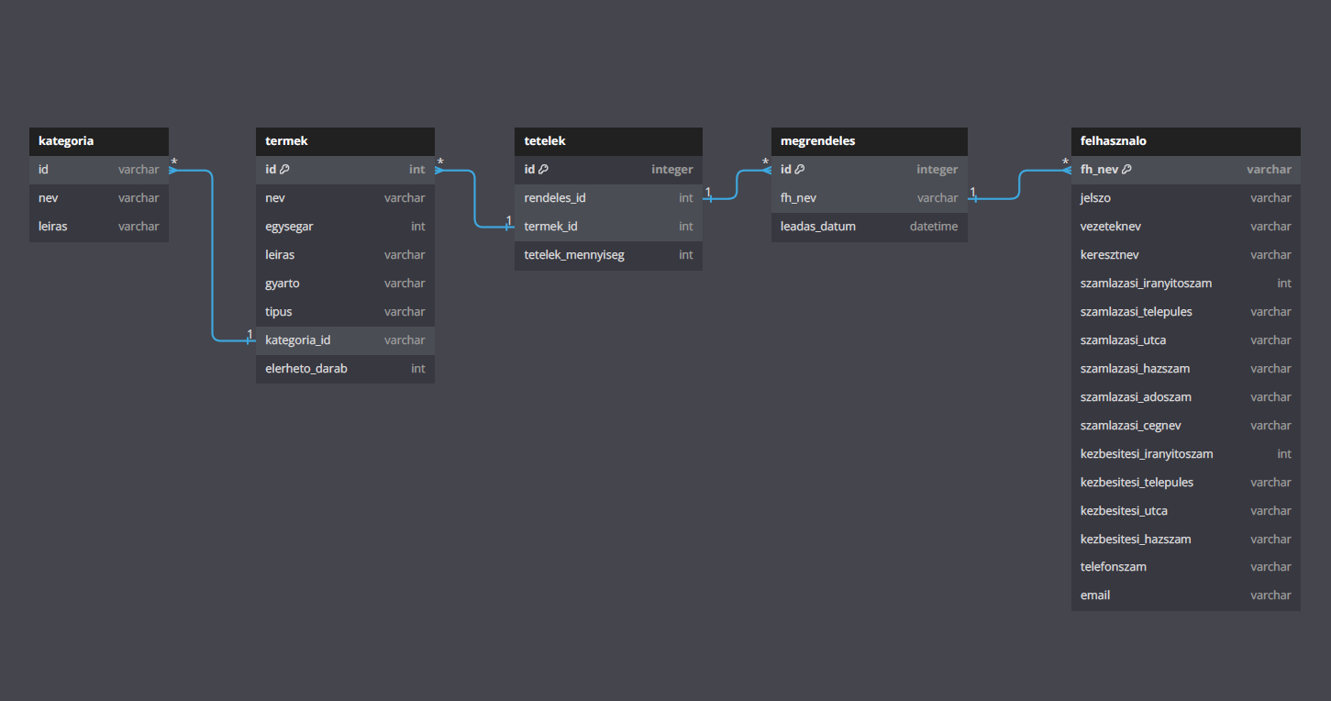Az adatbázis a webshop termékeit (termek), ahhoz szükséges adatokat (kategoria), a megrendelő (felhasznalo), valamint a rendelés adatait (megrendeles, tetelek) tartalmazza. A táblákat azonosítók használatával kapcsoltuk össze, melyet az ábra kiválóan szemléltet. Az id értékek auto implement értékre lesznek állítva, hogy automatikusan megkapják értéküket.

**Funkciók (felhasználó részére):**

**Regisztráció:** A felhasználó kitölti a regisztrációs űrlapot, ezzel létrejön felhasználói fiókja, amivel ezután be tud jelentkezni a weboldalra, és rendelést adhat le. A bekért adatok a következők: felhasználónév, jelszó (titkosítva kerül tárolásra), vezeték- és keresztnév, telefonszám, e-mail cím (értesítés illetve kapcsolattartás céljából), kézbesítési (irányítószám, település, utca, házszám) és számlázási cím (irányítószám, település, utca, házszám, adószám, cégnév). Amennyiben a felhasználó kézbesítési és számlázási címe megegyezik, egy checkbox beviteli mező segítségével át tudja másolni adatait, hogy ne kelljen kétszer beírnia (kényelmi szempont).

ADATOK 🡪 FELTÖLTÉS ADATBÁZISBA

**Bejelentkezés:** A felhasználó megadja belépési adatait (felhasználónév, jelszó), ami post metódussal kerül elküldésre az adatbázis irányába, ahol összehasonlítja a bekért értékek és az adatbázisban szereplő, összetartozó értéket azonosságát. Ha az összehasonlítás során azonosság kerül megállapításra, a felhasználó sikeresen bejelentkezett felhasználói fiókjával, és boldogan vásárolhat a webáruházból.

ADATOK 🡪 ELLENŐRZÉS ADATBÁZISBÓL 🡪 HITELESÍTÉS 🡪 BEJELENTKEZÉS

**Kosár:** A felhasználó által megvásárolni kívánt termékek összesítése egy külön oldalon, ahol meg tudja tekinteni a kosárba helyezett termékeket árral, mennyiséggel, ár összesítővel.

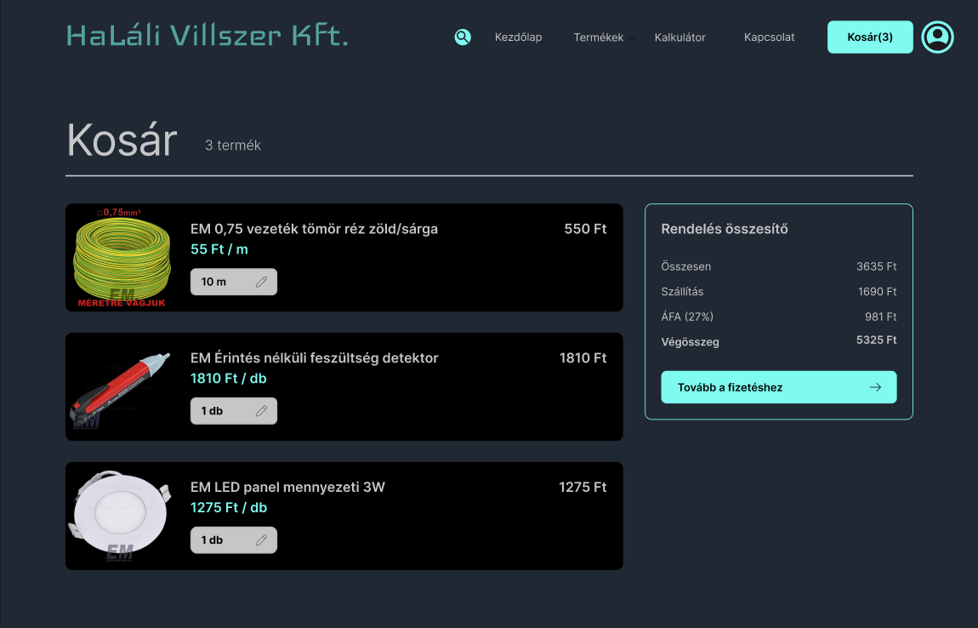

KIVÁLASZTOTT TERMÉKEK 🡪 ADATBÁZIS 🡪 KOSÁR OLDALON MEGJELENÍTÉS

**Kalkulátor:** A felhasználó a villanyszereléshez szükséges mennyiségek között tud átváltásokat, számításokat végezni. Pl.: ki tudja számolni az energiaveszteséget a megadott vezeték keresztmetszet és fogyasztás ellenében.

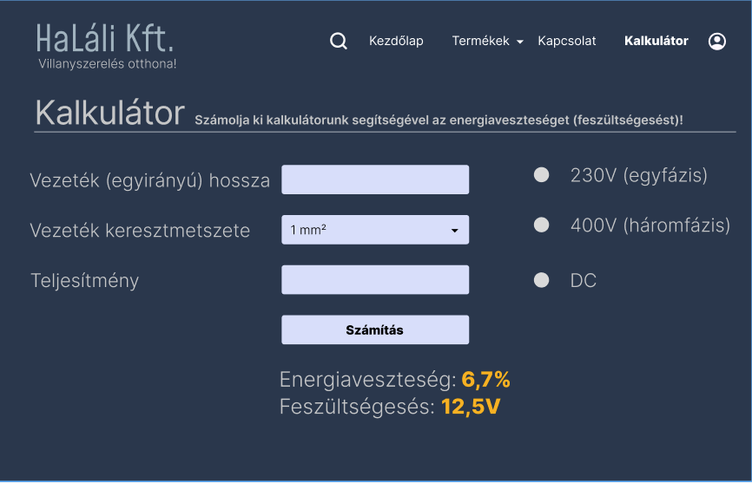

ÉRTÉKEK MEGADÁSA 🡪 JS SZÁMOLÁS 🡪 EREDMÉNY MEGJELENÍTÉS

**Keresés az oldalon:** A navigációs sávon található keresés ikonra kattintva, a keresni kívánt kifejezés begépelésével kereshet a felhasználó az oldalon elérhető termékek között. A bekért szöveget tartalmazó adatbázis-lekérdezés kilistázza a felhasználó részére az összes olyan terméket, amelyben megtalálható a keresett kifejezés.

KIFEJEZÉS 🡪 EGYEZÉS KERESÉSE ADATBÁZISBÓL 🡪 EREDMÉNY MEGJELENÍTÉSE

**Szűrés:** A felhasználó előre megadott szűrési feltételek alkalmazásával képes a termékek szűrésére, rendezésére. Pl.: ár alapján növekvő / csökkenő sorrendben, gyártó, termékkategória alapján.

CHECKBOX / RADIOBUTTON BEJELÖLÉSE 🡪 SZÜKSÉGES ADATOK KINYERÉSE 🡪 MEGJELENÍTÉS

**Népszerű termékek:** Adatbázisból lekérdezve a legtöbbször vásárolt termékek kilistázása a Népszerű termékek oldalon.

ADATBÁZISMŰVELET 🡪 MEGJELENÍTÉS AZ OLDALON

**Ajánlás a főoldalon (slider):** Ide az admin felületről lehet feltölteni termékeket, például a népszerű termékek közül, a legkeresetteb termékek közül, vagy üzleti szempontból az áruháznak előnyös módon a kevésbé népszerű termékeket is lehet ajánlani a felhasználók részére.

TERMÉKEK KIVÁLASZTÁSA AZ ADMINFELÜLETRŐL 🡪 MEGJELENÍTÉS AZ OLDALON

**Ingyenes szállítás x összeg felett:** Ha a felhasználó kosarában megtalálható termékek összértéke eléri, vagy meghaladja az 50.000 Ft-ot (erre a háttérben rávizsgálunk), a szállítás összegét nem kell kifizetnie a vásárlónak, mert ezt a webáruház fizeti helyette, ezzel megköszönve, hogy minket választott, valamint ösztönözni arra, hogy költsön el ennyi pénzt nálunk.

KOSÁR ÉRTÉKÉNEK VIZSGÁLATA 🡪 AMENNYIBEN ELÉRI AZ 50.000 FT-OT, MÓSOSÍTJA AZ ÉTÉKET (ÉRTÉK - SZÁLLÍTÁSI DÍJ = VÉGÖSSZEG)

**Hűségpont rendszer:** A vásárlások után hűségpontot kap a felhasználó. Vásárlás után a vásárolt összeg 1 %-a kerül jóváírásra, amelyet egy következő vásárlás alkalmával be tud váltani. Pl.: 100.000 Ft értékű vásárlás után 1.000 hűségpontja lesz, amelyet a következő vásárlás során beválthat, és így 1.000 Ft-tal kevesebbet kell fizetnie.

VÁSÁRLÁS ÉRTÉKÉNEK MEGFELELŐ MATEMATIKAI MŰVELET 🡪 ÉRTÉK ADATBÁZISBA ÖSSZEGZÉSE 🡪 FELHASZNÁLÓ RÉSZÉRE MEGJELENÍTÉS

**Admin felület**

Erre a felületre kizárólag linken keresztül (index.php/admin), felhasználónév és jelszó megadása után lehet eljutni a jogosult személyeknek. Azonosítás és belépés után találhatóak az adminisztrátor számára elérhető funkciók (pl.: termékek feltöltése az oldalra). A termékek feltöltése egy form (űrlap) mező kitöltésével történik, ahova minden adatot meg kell adni a termékről, hogy beilleszthető legyen a webshop termékei közé. Ha minden sikeresen kitöltésre került, egy gombnyomással felkerül az új termék az oldalra. Termékek módosítására is van lehetőség (pl. árváltozás, akciók), illetve törlésére. Rendelések megtekintésére is van lehetőség a rendelést összekészítő személynek például. Az akciók, slider a főoldalon, illetve az ajánlott termékek részlegre is erről a felületről kerülnek ki a kiválasztott termékek.

FOTÓ

**Felhasználói felület**

A felhasználó az oldalra lépéskor a főoldallal találkozik először. Az oldal tetején található navigációs sáv segítségével böngészhet a különböző aloldalak között (kapcsolat, termékek, kalkulátor, keresés, bejelentkezési fül).

**Előrehaladási terv**

|  |  |
| --- | --- |
| **Mérföldkő** | **Várható befejezés** |
| Funkcionális specifikáció dokumentáció | 2024.10.25. |
| Adatbázis (MySQL) | 2024.11.01. |
| Főoldal, mellékoldalak alapok (frontend: HTML, JS) | 2024.11.15. |
| Bejelentkezési és regisztrációs oldalak (backend: php) | 2024.11.22. |
| Admin oldal alapok (backend: php) | 2024.11.29. |
| Főoldal, mellékoldal (backend: php) | 2024.12.06. |
| Navigációs bár (frontend) | 2024.12.13. |
| Kosár, vásárlás részleg (php) | 2024.12.20. |
| Funkciók (szűrés, keresés, hűségpont, stb.) | 2025.01.07. |
| Dizájnolás, hibajavítás, tesztelés | 2025.03.30. |

**Felhasznált illusztrációk**

Az oldalunkon nem saját fotókat használunk. Erre e-mailben írásos engedélyt kaptunk az OnlineVill webáruház jóvoltából. Az írásos engedélyt képként csatoljuk.

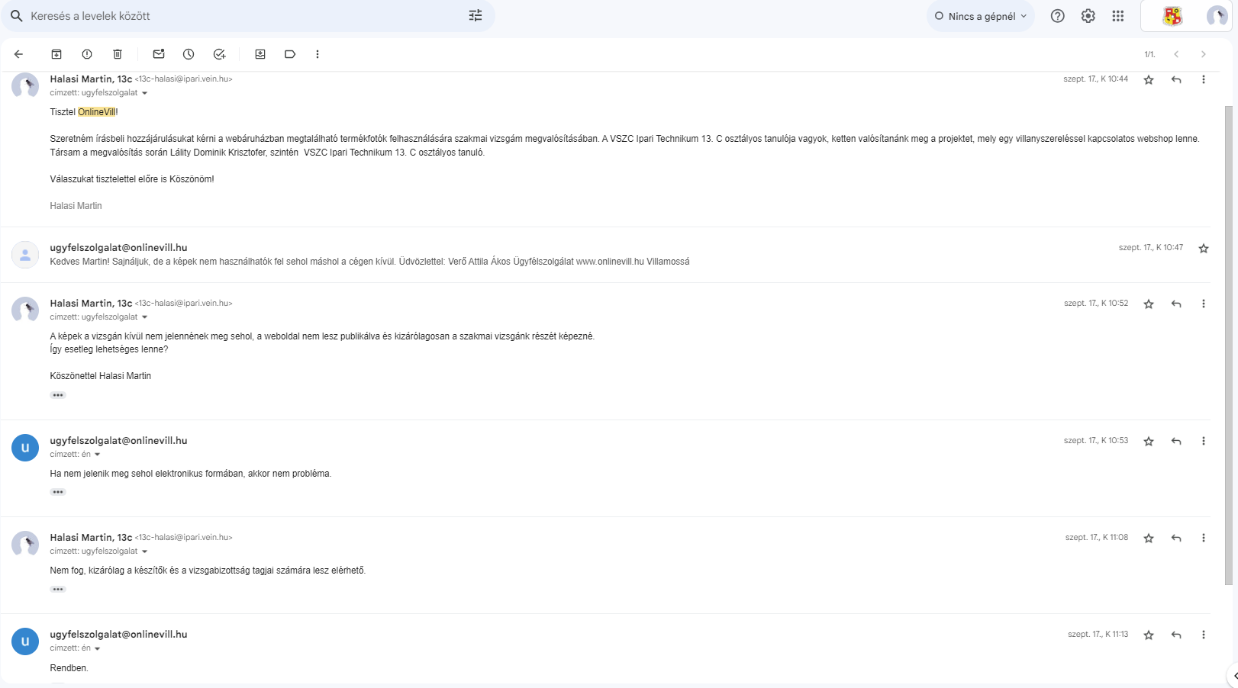

**Design**

A tervezés ilyen korai fázisában még nem találtuk ki a végleges kinézetét az oldalnak, több tervezet is készült. Ezen látványterveket fent már látni lehetett, hogy nem egységesek, a végső design a projekt utolsó fázisában kerül megvalósításra.

**Felhasznált színek:** Mindenképp olyan sötétebb témában gondolkodtunk, ahol a háttérszín, betűszín, az oldal egyéb elemeinek (linkek, gombok) színei harmóniában vannak, az olvashatóságot nem nehezíti, és (szubjektív vélemény) szerintünk jól néz ki.

* Háttérszín (HEX): #27374D  **.**
* Betűszín (HEX): #C5C6C7 .
* Navigációs elemek (link, gomb) (HEX): #FFFFFF (fehér)
* Lehetséges szín (keretek, gombok): #66FCF1 .